MOJ POUK

AJDIN DURAKOVIČ O1D

Uvod
V tej uri govorimo o svojem pouku.

O Šoli
Šola je zelo zabavna.

Urnik

Tabela urnika
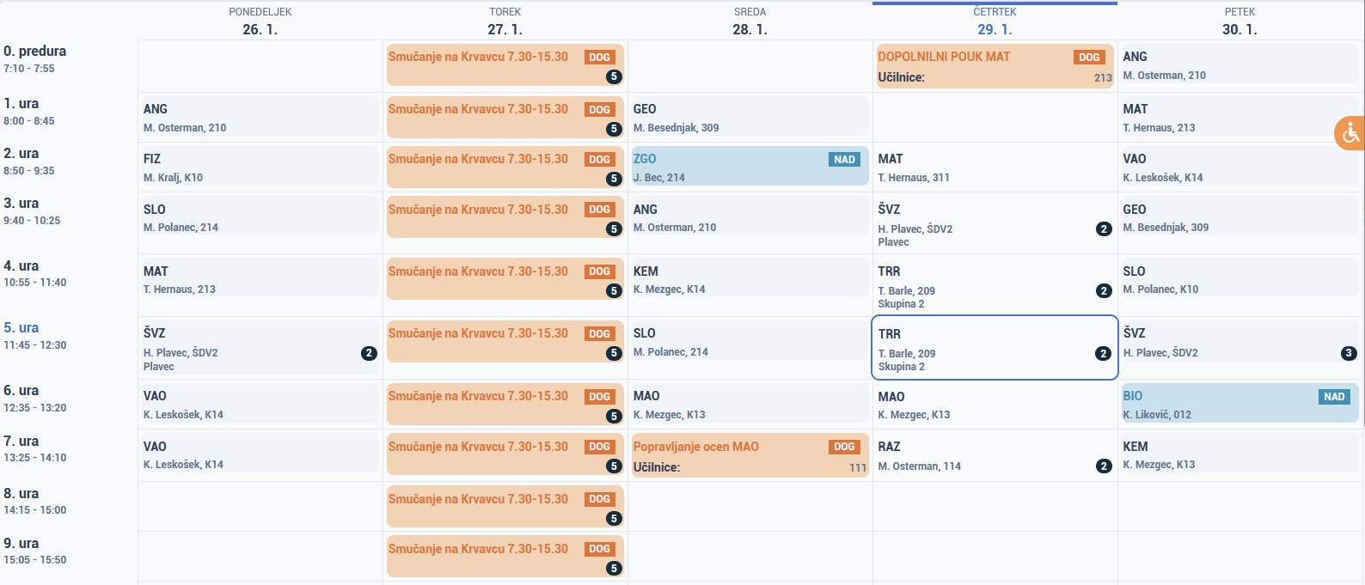

Ocene
Imam dobre ocene.

Zaključek
Ta šola je dobra.

